I. Теоретический этап профессионального экзамена
Необходимо отметить правильные ответы на тестовые вопросы или выбрать правильные утверждения.

1. Кто оформляет паспорт на смонтированную систему диспетчерского контроля?
а) Организация-заказчик монтажа оборудования системы диспетчерского контроля;
б) Специализированная лифтовая организация, выполнившая монтаж оборудования системы диспетчерского контроля;
в) Представитель Ростехнадзора.

2. Какой документ должен быть оформлен специализированной лифтовой организацией, выполнившей монтаж оборудования системы диспетчерского контроля, до ввода в эксплуатацию:
а) Акт технического освидетельствования.
б) Акт технической готовности.
в) Акт о завершении монтажа.

3. Основная цель профессиональной деятельности специалиста по оборудованию диспетчерского контроля:
а) Монтаж диспетчерского оборудования;
б) Обслуживание диспетчерского оборудования;
в) Обеспечение безопасного и бесперебойного функционирования оборудования диспетчерских систем, контролирующих работу опасных объектов - лифтов, подъемных платформ для инвалидов, эскалаторов, инженерного оборудования зданий и сооружений.

4. С помощью диспетчеризации лифтов:
а) осуществляется круглосуточный контроль за работой лифта;
б) осуществляется контроль над работоспособностью лифта, когда кабина в движении;
в) осуществляется контроль, когда в лифте застряли люди.

5. Кто должен осуществлять монтаж, эксплуатацию, техническое обслуживание, ремонт, реконструкцию, замену диспетчерского комплекса?
а) монтажная организация;
б) организация, располагающая техническими средствами и квалифицированными специалистами, прошедшими обучение на предприятии-разработчике;
в) обслуживающая организация.

6. При прекращении энергоснабжения устройства диспетчерского контроля должно быть обеспечено функционирование двухсторонней переговорной связи пользователя с диспетчером за счет резервного источника энергоснабжения в течение:
а) Не менее 1 ч.
б) Не более 2 ч.
в) Не менее 30 мин.

7. При замере тока в электрической цепи электроизмерительный прибор следует подключать:
а) Последовательно
б) Параллельно
в) Смешанно
г) Все указанные варианты

8. Укажите номера позиций типовой схемы диспетчерского контроля:
Наименование позиции | Позиция на схеме
Лифт
Интерфейс лифта
Устройство диспетчерского контроля
Блок диспетчеризации лифта
Канал связи
Пульт устройства диспетчерского контроля
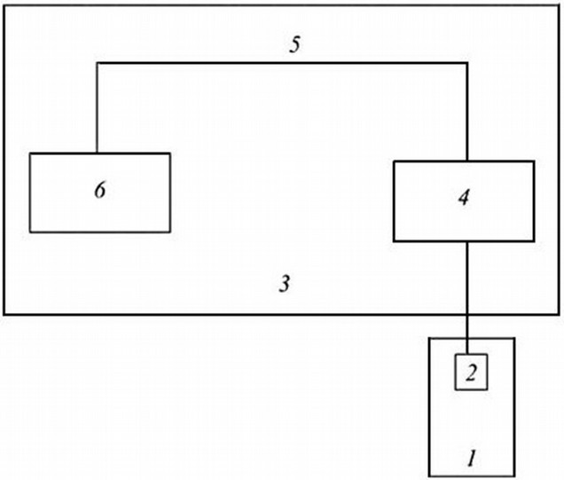

9. Напряжение питания цепей управления, подключения ремонтного инструмента, освещения и сигнализации должно быть:
а) 220 В.
б) Не менее 380 В.
в) 110 В.
г) Не более 254 В.

10. Звуковой сигнал о вызове на переговорную связь, поступающий от пользователя:
а) Не должен отличаться от других звуковых сигналов;
б) Должен быть приоритетным и отличаться от других звуковых сигналов;
в) Должен поступать на отдельный пульт.

II. Практический этап профессионального экзамена
Условия выполнения заданий:
Cоискатель выполняет 3 задания из разных трудовых функций, используя макеты рабочей документации, комплект технической и эксплуатационной документации лифта, необходимые нормативные документы;
1. Осмотр ЛБ, проверка внутреннего блока питания от линии связи, проверка блока питания от сети 220В. Документальное оформление результатов выполненных работ. Информирование в установленном порядке руководства о проделанной работе и о выявленных недостатках.
2. Осмотр и проверка работоспособности резервного источника питания. Документальное оформление результатов выполненных работ. Информирование в установленном порядке руководства о проделанной работе и о выявленных недостатках.
3. Провести проверку переговорной связи с кабиной лифта при помощи диспетчерского комплекса.

